Конспект выступления преподавателей Сухова А.М., Пономарева Н.В.
(ИРО, 13.10.16)
Метапредметный результат, как основа формирования профессиональных компетенций.

В соответствии с запросами личности, государства и общества, в структуру требований к результатам освоения студентами основной профессиональной образовательной программы среднего профессионального образования, зафиксированных в ФГОС СПО, включены, наряду с личностными и предметными, метапредметные образовательные результаты. Они отражают освоение обучающимися межпредметных понятий а также формируют способность их использования в практике для решения значимых профессиональных задач.
Курс информатики имеет выраженную метапредметную направленность и обладает значительным потенциалом в эффективном формировании метапредметных образовательных результатов.
Информатика ориентирована на формирование научного мировоззрения, отработку общеучебных навыков работы с информацией, подготовку выпускника к продолжению образования и профессиональной деятельности в информационном обществе, что составляет основу метапредметных образовательных результатов по информатике.
Подготавливая выступление, мы опирались на статью в научном журнале КубГАУ, №86(02), 2013 года ФОРМИРОВАНИЕ МЕТАПРЕДМЕТНЫХ ОБРАЗОВАТЕЛЬНЫХ РЕЗУЛЬТАТОВ В ПРОЦЕССЕ РЕШЕНИЯ ЗАДАЧ ПО ИНФОРМАТИКЕ В ОСНОВНОЙ ШКОЛЕ*. Авторы этой статьи Соболева Елена Витальевна выделяют 11 планируемых метапредметных результатов, таких как
1.Умение самостоятельно ставить цель, формулировать учебную задачу на основе соотнесения того, что уже известно и усвоено учащимся, и того, что еще неизвестно.
2. Умение осуществлять поиск и выделение необходимой информации, применять методы информационного поиска, в том числе с помощью компьютерных средств.
3. Умение прогнозировать, предвосхищать результат решения учебно- познавательной задачи.
4. Умение самостоятельно определять последовательность промежуточных целей с учетом конечного результата.
5. Умение составлять план и последовательность действий, самостоятельно создавать алгоритм деятельности при решении проблем творческого и поискового характера.
6. Умение выбирать наиболее эффективные способы решения задач в зависимости от конкретных условий.
7. Умение осуществлять контроль деятельности в форме сличения способа действия и его результата с заданным эталоном с целью обнаружения отклонений и отличий от эталона.
8. Умение корректировать, вносить необходимые дополнения и изменения в план и способ действия в случае расхождения прогнозируемого результата с полученным.
9. Умение оценивать, насколько правильно и качественно решена учебно-познавательная задача.
10. Умение структурировать информацию, выбирать критерии для сравнения, оценки и классификации объектов.
11. Умение осуществлять действия со знаково-символическими средствами, в том числе создавать и преобразовывать модели.
Поскольку, мы являемся педагогами профессионального образования, то главной и конечной нашей целью является подготовка специалиста, обладающего определенным набором ОК и ПК, в соответствии с требованием ФГОС. В нашем учебном заведении идет подготовка специалистов в различных направлениях. На примере специальности «Гостиничный сервис» я хочу показать Вам, каким образом достигнутые метапредметные результаты на дисциплине «Информатика» способствуют формированию (формируют) ПК.
Проследить это достаточно просто. Для начала обратимся в ФГОС 43.02.11 Гостиничный сервис, мы знаем, что в этом документы для каждого блока дисциплин прописаны коды формируемых компетенций. Обратимся конкретно к ПК. Для дисциплины «Информатика и ИКТ» мы видим (на слайде) какие ПК и для каких видов деятельности должны быть сформированы у будущего выпускника при освоении данной дисциплины.
8 слайд:
Далее проанализируем какие из планируемых метапредметных результатов помогают формировании той или иной ПК. А вполне возможно ,является основой формирования ПК. Проследить такую взаимосвязь мне достаточно просто, так как я являюсь также преподавателем нескольних спец. дисциплин и ПМ на данной специальности. Например,
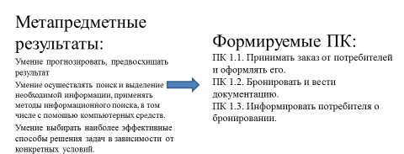
9 слайд. Составляя план конкретно УВЗ, мы всегда планируем опреденные результаты: предметные, личностные, метапредметные. Например, для конкретного УВЗ Электронные таблицы. Основные понятия и простейшими приёмы работы в программе MS Excel запланируем достижение следующих метапредметных результатов.
Планируемые метапредметные результаты
- Умение осуществлять поиск и выделение необходимой информации
- Умение структурировать информацию, выбирать критерии для сравнения, оценки и классификации объектов.
- Умение осуществлять контроль деятельности в форме сличения способа действия и его результата с заданным эталоном с целью обнаружения отклонений и отличий от эталона

На основе этих результатов, мы можем сформировать следующие ПК:
ПК 5.1. Принимать участие в укомплектовании гостиницы работниками необходимых профессий, специальностей и квалификации.
ПК 5.2. Оформлять и разрабатывать кадровую документацию гостиницы на основе типовой.
И конкретные пример задания, которое студенты выполняют на УП в рамках ПМ01.Бронирование гостиничных услуг. Студенты, являясь в роли менеджера разрабатывают график дежурства администраторов крупной гостиницы. Также разрабатывают график замен на случаи болезни, график отпусков. Следует омметить, что без достижения выше сформулированных метапредметных результатов правильное выполнение данного задания НЕВОЗМОЖНО!
Слайд 10. Другой пример,
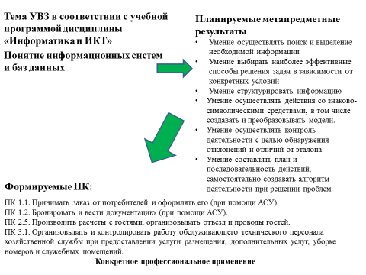

Студенты, являясь в роли менеджеров гостиницы, осваивают навыки работы в специализированной АСУ гостиничным предприятием «Эдельвейс».
Немного познакомлю Вас с интерфейсом данной программы., чтобы Вы могли оценить с каким большим количеством трудностей могут столкнуться студенты, у которых не были достигнутные метапредметные результаты при освоении дисциплины «Информатика и ИКТ» (презентация «Эдельвейс слайды 7,8,9,10»)
В данной работе были представлены для наглядности проф. виды деятельности, выполняемые студентами при помощи ИКТ (т.е при работе с компьютером). Но это не значит, что метапрепметные результаты по информатике не формируют ПК не связанные с использование ПО.
ПК 2.2. Предоставлять гостю информацию о гостиничных услугах.
2. Умение осуществлять поиск и выделение необходимой информации, применять методы информационного поиска
ПК 3.2. Организовывать и выполнять работу по предоставлению услуги питания в номерах (room-service).
5. Умение составлять план и последовательность действий, самостоятельно создавать алгоритм деятельности
ПК 4.2. Формировать спрос и стимулировать сбыт гостиничного продукта.
6. Умение выбирать наиболее эффективные способы решения задач в зависимости от конкретных условий.
9. Умение оценивать, насколько правильно и качественно решена учебно-познавательная задача.

Слайд 11 А теперь обратимся в ФГОС 43.02.04, как ранее сказала Наталья Валерьевна, в этом документе для каждого блока дисциплин прописаны коды формируемых компетенций..
Слайд 12 Для дисциплины «Информатика и ИКТ» в профессиональной деятельности мы видим (на слайде) какие ОК и ПК и для каких видов деятельности должны быть сформированы у будущего выпускника при освоении данной дисциплины.
Слайд 13 При составлении плана конкретного УВЗ «Разработка презентации в программе «Microsoft Power Point» по теме «Специальность моими глазами» мы запланировали достижение следующих метапредметных результатов.

Хотелось бы представить Вашему вниманию результат данного УВЗ.

Давайте рассмотрим ещё один пример:
Слайд 14 Тема УВЗ «Разработка презентации в программе «Microsoft Power Point» по теме «Популярные бренды в ногтевой индустрии»».
Мы запланировали достижение следующих метапредметных результатов:

Слайд 15 После всего выше сказанного, хотелось бы сделать выводы:
